Фестиваль цветов в Голландии - Кекенхоф
Амстердам славится своим гостеприимством, каналами и конечно же тюльпанами! Королевский парк цветов - Кекенхоф знаменит на весь мир своими тюльпанами, который работает всего 2 месяца в году. Тема сезона 2018 - романтика! Не пропусти и ты это удивительное зрелище!
Маршрут тура: Берлин - Амстердам (2 дня) - Кекенхоф* - Магдебург* - Прага
1 день
Сбор ориентировочно в 05.30. Отправление из Минска в 05:45. Транзит по территории РБ, Польши (900 км). Ночлег в отеле на границе Польши и Германии.
2 день
Завтрак. Выселение из отеля. Отправление в Берлин (около 130 км).
Экскурсия "Откровение Берлина". Самые красивые и таинственные уголки открыты для Вас: величественный дворец Шарлоттенбург с позолоченной фигуркой Фортуны, великолепное здание Рейхстага, Берлинский кафедральный собор, площадь Потсдамер Платц, триумфальная колонна богине Виктории, которую берлинцы называют "Золотая Эльза", а визитной карточкой столицы Германии являются Бранденбургские ворота.
Свободное время ориентировочно до 21:00. Отправление в Амстердам.
Ночной переезд в Амстердам (680 км).
3 день
Раннее прибытие в Амстердам.
09:00 – 11:30 Обзорная экскурсия по городу: Центральный вокзал, площадь Дам, рынок Цветов, посещение фабрики бриллиантов, музейная площадь. Свободное время.
12:00-18:00 - поездка в «Кекенхоф»*(обязательная доплата 25 евро/чел + входной билет). Кекенхоф - одно из красивейших мест на планете, Вы окунетесь в буйство красок и воображения, невероятные пейзажи, созданные природой и человеком (только на заезды с 25.03.2018 по 05.05.2018 включительно)
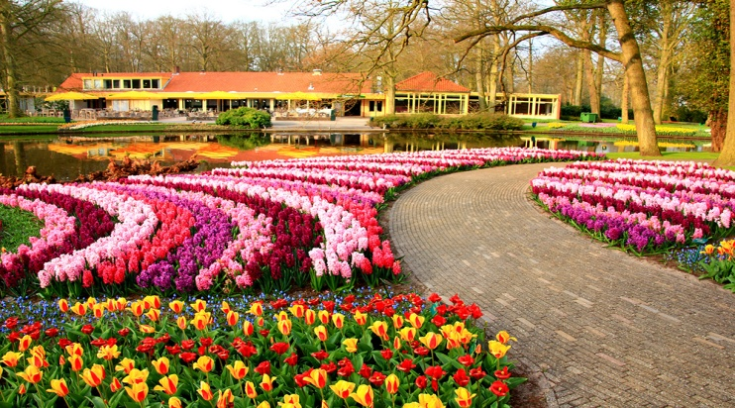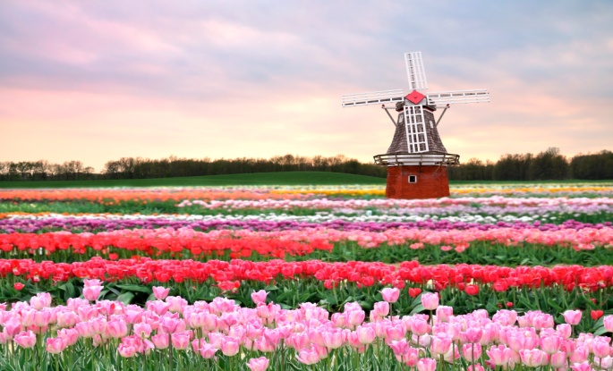
Заселение в отель в пригороде Амстердама. Ночлег.
4 день
Завтрак. Свободное время в Амстердаме.
Для желающих:
Приглашаем на дополнительную экскурсию «По глубинке Голландии»! - 25 евро/чел. Местные жители говорят «Кто не видел провинции - тот не видел Голландии»!
Фольклорная деревня ветряных мельниц Заансе Сханс перенесет нас в Голландию 17 века. Пять старинных мельниц украшают берег реки Zaan. Мельницы в Нидерландах - это жизнь! Также посмотрим, как в симпатичных зеленых деревенских домиках делается твердый голландский сыр. На фабрике национальной обуви, ми увидим, как мастер искусно вырежет деревянные башмачки - кломпы, в которых голландцы ходят до сих пор!
Продолжит знакомство со средневековой Голландией небольшой рыбацкий поселок – Волендам- очаровательное сочетание истории и красоты местных пейзажей. Деревушка, жители которой, живут по сей день в деревянных домиках рыбаков, и ходят в национальных костюмах. Здесь у нас будет возможность отведать свежайшую малосоленую селедку и вкуснейший копченый угорь, приготовленный по старинным - старинным рецептам!
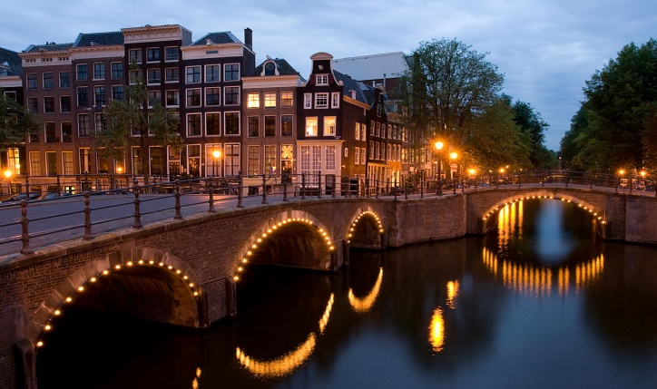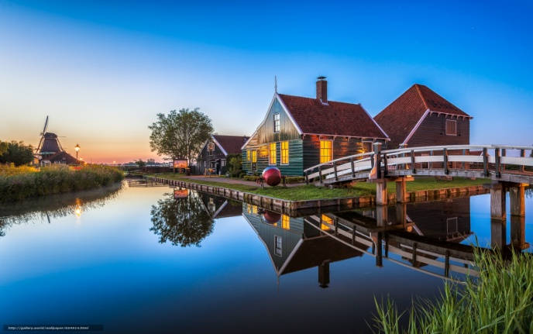
Возвращение в Амстердам. Свободное время ориентировочно до 22:00.
- Возможность совершить прогулку на корабликах по водным каналам Амстердама*(за доп. плату 15 евро/чел)
- Экскурсия по Улице Красный Фонарей (доп.плата 18 евро/чел). Улица Красных Фонарей, на самом деле никакая не улица, а целый район, который сами горожане ласково называют Де - Валлетьес. Загадочное и интригующее место, которое ни одного не оставляет равнодушным. Включено посещение Амстердамского «Секс музея».
Отправление в Прагу. Ночной переезд (875 км).
5 день
Прибытие в Прагу во второй половине дня. Пешеходная экскурсия по Старому городу с осмотром основных достопримечательностей: Пороховая башня, Карлова улица, Карлов мост, Староместская пл. Свободное время в городе.
Для желающих - экскурсия на теплоходе с прогулкой по реке Влтава + ужин (шведский стол) за доп. плату 25 евро./чел
Ночлег в отеле.
6 день
Завтрак. Отправление в Минск. Прибытие после 24:00.
Туристическое агентство оставляет за собой право вносить некоторые изменения в программу тура без уменьшения общего объема и качества услуг, осуществлять замену заявленных отелей и ресторанов на равнозначные. Время в пути указано ориентировочное. Туристическое агентство не несет ответственности за задержки, связанные с простоем на границах, пробками на дорогах.

Стоимость тура:
- 396.80 бел. руб. / 160 евро

Даты заездов
- 25.03 - 29.03.2018
- 12.04 - 17.04.2018
- 26.04 - 01.05.2018
- 05.05 - 10.05.2018
В стоимость включено
- Проезд автобусом Еврокласса
- 3 ночи в отелях 2*-3* по программе + 3 завтрака
- экскурсионное обслуживание с русскоговорящим гидом без стоимости входных билетов – Берлин, Амстердам, Прага.
- Сопровождающий по маршруту
Дополнительно оплачивается
- Туристическая услуга 50 бел. руб. - взрослые, 40 бел. руб. – дети до 12 лет
- Консульский сбор – 60 евро (+ при необходимости сервисный сбор от 15 евро)
- Медстраховка – от 3 евро
- Факультативные экскурсии в программе тура по желанию + входные билеты.
- Поездка в Кёкенхоф (25 евро/чел + входной билет в парк).
- Использование наушников при необходимости - 1,5-2 евро
- Городской налог в отелях Голландии - 0,5 - 3 евро
- Поездки на общественном транспорте, при необходимости

